**百度总裁张亚勤寄语南科大毕业生: 做永恒的学习者 大胆试错**

*2017-06-30* [创投智库](https://mp.weixin.qq.com/s/ZkMdFvMCUDDwSl5lVMQnNg##)

6月30日，在南方科技大学2017毕业典礼上，这所以“创知、创新、创业”为特色的教改先锋实验校为即将离开的孩子们上了最后一课，百度总裁张亚勤作为特别嘉宾受邀出席。

张亚勤向应届学子们描绘着外面真实世界的样子：以人工智能、物联网、生命科学、机器人为代表的技术正在催生一个崭新的智能化新时代。而面对不断学习的机器，人类更应该学习。他鼓励南科大2017届毕业生大胆试错，做永恒的学习者，不害怕竞争，要通过竞争，把自己的潜力、实力和能力充分激发出来。还强调，年青人要大胆试错，找到属于自己的道路。

**“没有最好的选择，只有你的选择；没有最完美的人生，只有你的人生。”**这位科技圈里的过来人以一席诚挚之语，给予南科大毕业生踏入真实世界的勇气，让科技之烛在年轻人手里继续跳动不息。

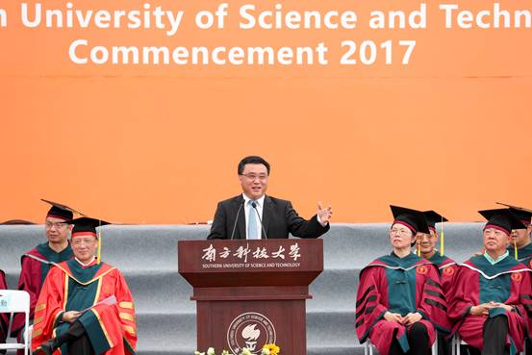

**以下为百度总裁张亚勤在2017年南科大毕业典礼致辞全文：**

尊敬的雨蓉书记、十一校长， 敬爱的老师，亲爱的同学和家长朋友们：

大家好！

很高兴来到深圳，来到南方科技大学。首先祝贺同学们在南方科大完成学业，走向一段更精彩的人生旅程。也祝贺各位家长，你们的学费都没有白交！

 深圳是中国改革开放的发源地，南方科大是新时代教育改革的先锋。**我很喜欢学校的办学理念”创知、创新、创业”（Research、Innovation、Entrepreneurship）。**我儿子明年也要上大学了，所以两周前我带儿子去美国东部了解学校 （College tour）， 拜访了Harvard、Princeton, Columbia等6所学校，印象最深的是，没有一个学校的师生谈他们的学校排名，出了多少国家领导人，多少诺贝尔奖获得者，谈的最多的是自由度，如何帮学生找到兴趣，发挥个性，有什么样的学生交换项目，包括学生团体、兄弟会、姐妹会。这与南科大以学生为主体，鼓励自由创新，鼓励学生交流的精神很契合。我了解到，我们的老师与学生的关系也非常好，同学上课犯困，老师给学生发糖吃。我建议，下次可以发辣椒。的确，**一个学校最重要的”产品”（app）是学生，你们就是南科大最优秀的app。**

看到你们充满兴奋、期待和略带伤感的面孔，我也想起了多年前的自己。和大家一样，我上的也是科技大学，我也毕业了！ 1978年，中国开始改革开放，恢复高考。我那年12岁，很幸运考入中国科技大学少年班，成为当年全国最年轻的大学生。在科大12岁-19岁，从本科到硕士，我度过了7年最重要的、记忆最深刻的青少年时光。我学到了知识，开拓了眼界，刷新了思维，还收获了一位女朋友，也就是我现在的太太。

**大学时光就像一段曾经无比美好但最终不得不超越的感情。**相信各位同学此刻的情绪很复杂。有感伤，也有憧憬；有依依不舍的留恋，也有开启一段新旅程的兴奋。更重要的是，你们面临一次选择，要进入真实的社会和世界。

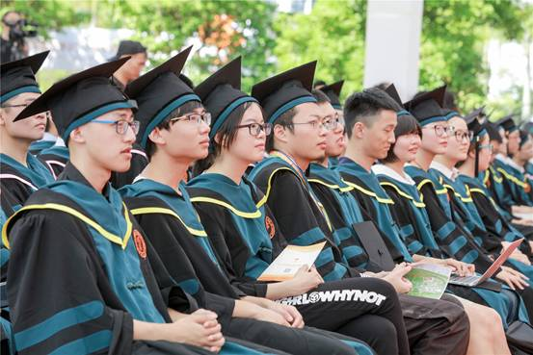

真实的世界又是怎样的呢？

我刚参加完在大连举办的夏季达沃斯论坛，这次讨论的主题是”第四次工业革命”以及对人类经济社会带来的变革。的确，人类社会每一次大变革都源于科技的大突破。从这个意义上说，**我们都很幸运，上的是科技大学。**

我们看到，第一次工业革命是蒸汽机的发明，第二次工业革命由电能推动，第三次工业革命是信息化。现在，我们进入了第四次工业革命，**以人工智能、物联网、生命科学、机器人为代表的技术正在催生一个崭新的智能化新时代。**过去5年，世界和中国已经悄然发生巨大的变化：新技术的发展，中国的崛起，新产业模式的兴起。

我们不妨来看一些迹象：

* 全球最有价值的5大公司都是科技公司，都是互联网公司，而且都在成为人工智能公司！
* 全球十大互联网公司，4家来自中国；
* 全球最大的图书馆Google、Baidu没有一本书；
* 全球最大的通讯公司Facebook、腾讯没有一座基站，也不生产手机；
* 全球最大的出行公司Uber、滴滴没有一辆车，也没有一个司机；
* 全球最大的酒店Airbnb没有一个房间；
* 亚马逊/阿里巴巴超越了所有Walmart、Costco实体店市值的总和；
* 特斯拉超越百年汽车制造商GM、Ford，成为美国最大车企；

我们看到，所有的设备都能看、能听、会说；无人出租车载着乘客，无人卡车载着货物，无人机在天上送着快递；机器可以实时、准确地翻译；可以快速分析患者病情，读片诊断，做手术..... 同时，机器也是有温度的，可以帮我们找回失散多年的亲人。最近百度跨年龄、隔代人脸识别的技术就帮被拐27年的男子成功寻找到了父母……

人工智能在大幅度提高生产力的同时，也在重塑社会和经济的架构。有些产业和工作将消失。不需要很多翻译，也不需要很多专职司机；不需要很多中介，也不需要很多流水线工人。**任何可重复性的脑力和体力劳动将被机器取代；任何可描述的、有固定规则的、有标准答案的问题，机器都会超过人类。但另一方面，更有创意，更高品质，更有想象力的，更有趣味的工作也将产生。**可能今后不需要工作那么久了，一个星期工作三天，另外四天和家人或者和朋友去享受，去娱乐。

对于同学们来讲，这是好消息，也是坏消息；充满了机会，也充满了不确定性；这是最好的时代，也是令人困惑的时代！

对于即将走入社会的同学们，我给大家提一些建议。

1做永恒的学习者， 应对变化。

这个世界唯一不变的就是变化。数据和信息都在爆炸性的增长，每年产生的新数据是有史以来产生的数据的总和。5年前学的静态的知识80%没用，重要的是动态的学习能力。曾经有教育学者说过，”教育就是把学到的知识忘记后所剩下的东西”。你们在大学学到的不重要，怎样学更重要。**人工智能时代，机器都在学习，人类更应该学习！**

2人生是赛场，不是战场。

在达沃斯会议上，有个小插曲。世界经济论坛主席施瓦布教授谈到企业竞争时说，现在产业加速变革，不是”大鱼吃小鱼”，而是”快鱼吃慢鱼”。克强总理补了一句话：”快鱼一定会优于慢鱼，但我希望，慢鱼能够加快速度追上快鱼，快鱼也能够回过头来帮助慢鱼。”我觉得很有道理。**人生是比赛，通过竞争，把所有选手的潜力、实力和能力充分激发出来，最后大家都是winner。**不是战场，非要你死我活，把对手置于死地。没有底线，大家都是loser。人生是一个没有终点的赛场，我们永远都在起跑线上!

3大胆试错，找到你的路径。

不要相信”鸡汤”和”成功学”。**没有最好的选择，只有你的选择；没有最完美的人生，只有你的人生。**五年前，我女儿选大学时，我做了一些研究，并用我的人生经验给她提供很靠谱的建议，但她友好拒绝了我的建议，”Dad， it’s my school, it’s my choice and it’s my life”。她对于自己的选择很坚定，努力地走着一条遵循内心、属于自己独特的人生道路。

最后希望同学们：

**保持你的激情**

**保持你的纯真**

**保持你的棱角**

**保持你的锋芒**

**你不需要八面玲珑；你不要遵循传统；你不需要圆滑世故。**

再次祝贺你们、祝愿你们、祝福你们，**找到人生的重力场！**

（掌声雷动）

